活 动 记 录
活动主题 | 志愿服务积分兑换 爱心传递双向奔赴
时 间 | 2024.3.14 | 地 点 |  | 燕矶社区
主持单位 | 燕矶社区
主持人 | 徐文静 | 记录人 | 周文龙
参加者 | 社区居民
活 动 内 容
为弘扬“奉献、友爱、互助、进步”的志愿服务精神，激发居民参与志愿服务的热情，进一步提高社区居民参与志愿服务活动的积极性。3月14日上午，燕矶社区开展了2024年第一季度志愿积分兑换活动，对志愿者的辛勤付出进行回馈和奖励。
此次活动可兑换的物品整齐有序地摆放于桌面上：大米、白面、食用油、调料等生活用品，琳琅满目的礼品让志愿者们感受到暖暖的付出变得具象化，积分兑换让志愿者们的每一份奉献都有了“分”量，真正实现了志愿者既是参与者也是受益者。
“我要兑一袋米和一壶油”
“我来兑两袋面条回去”
志愿者李老师拿着刚兑换好的生活物资高兴地说：“我经常参加社区的活动，这样既能发挥我的一点作用，又能用
活 动 内 容
积分兑换一些生活用品，以后我会继续参加社区的活动”。
在志愿服务积分兑换制度的推动下，不仅能从精神和物质层面给予志愿者一定奖励，还能吸引更多富有爱心的居民参与到志愿服务队伍中来,营造人人争当志愿者的良好社会氛围。

活 动 图 片
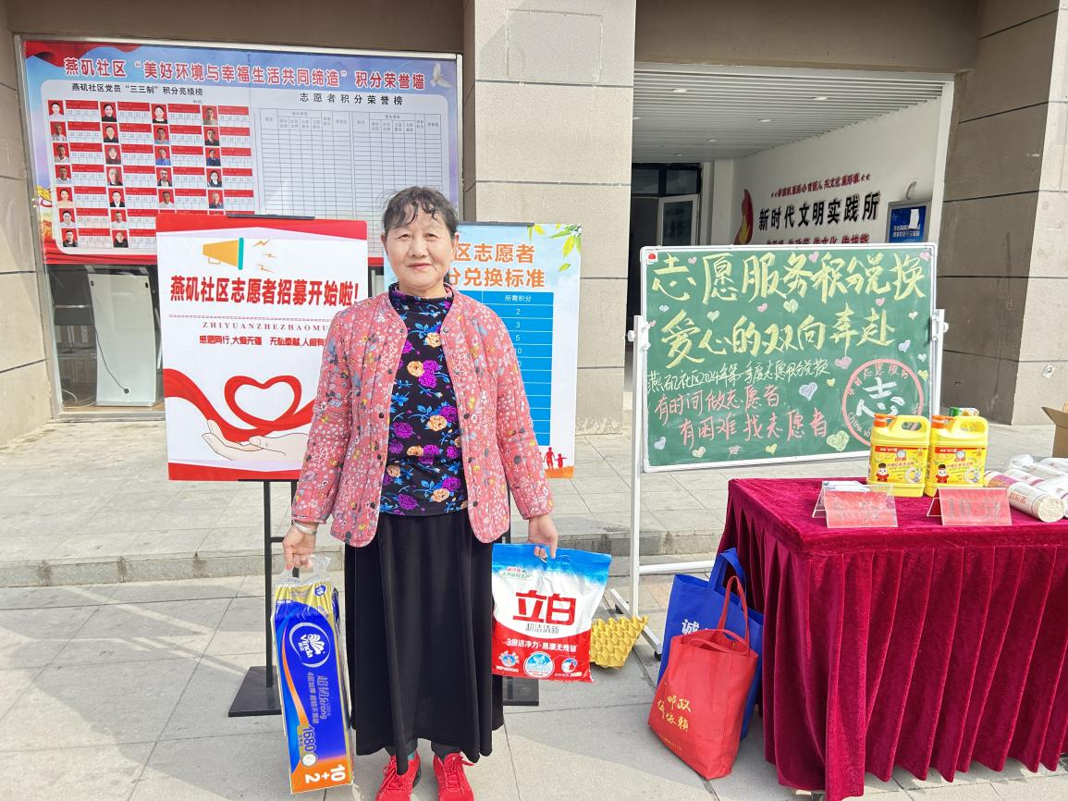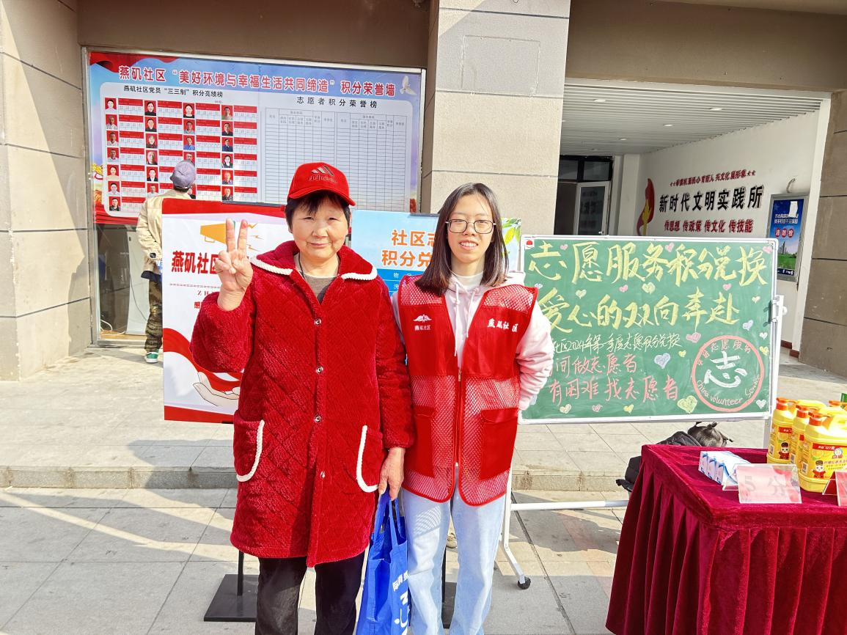
活 动 图 片
